**Мастер-класс по ручному труду**

**«Ракета и инопланетяне»**

Поделки из втулок от туалетной бумаги.

Подготовила: Смирнова Л.В.

07.04.2020г.

Уважаемые родители, в преддверии праздника 12 Апреля – Дня космонавтики, предлагаю вам совсем несложный мастер- класс по изготовлению забавных поделок из втулок от туалетной бумаги.

Ваш малыш может развернуть всю свою фантазию. Опять же это хорошая возможность пообщаться с ребёнком на тему космоса, вселенной, возможной инопланетной жизни.

**Готовимся к работе**

Для создания поделок своими руками необходимо приготовить следующие материалы:

* Втулки туалетной бумаги.
* Белая и цветная бумага.
* Клей – карандаш или клей ПВА.
* Ножницы. Чтобы малыш не поранился, выбирайте ножницы с закругленными кончиками.
* Салфетки и картон.
* Краски, карандаши, фломастеры (для дорисовки).

**Ход работы:**

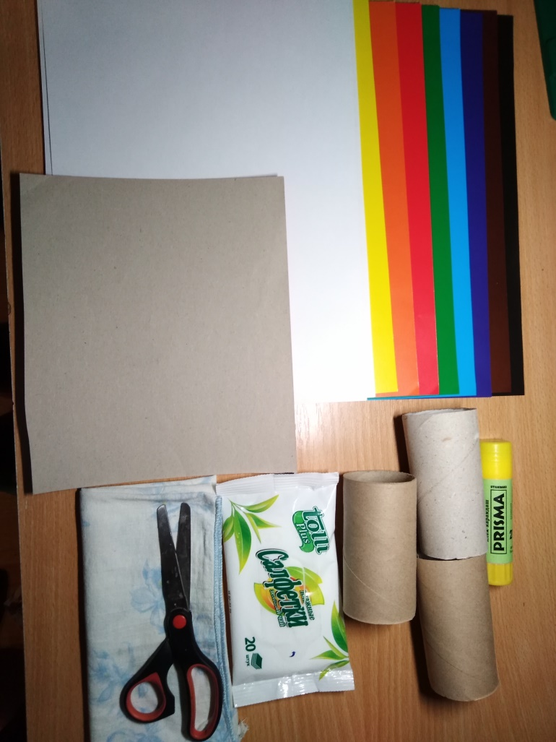

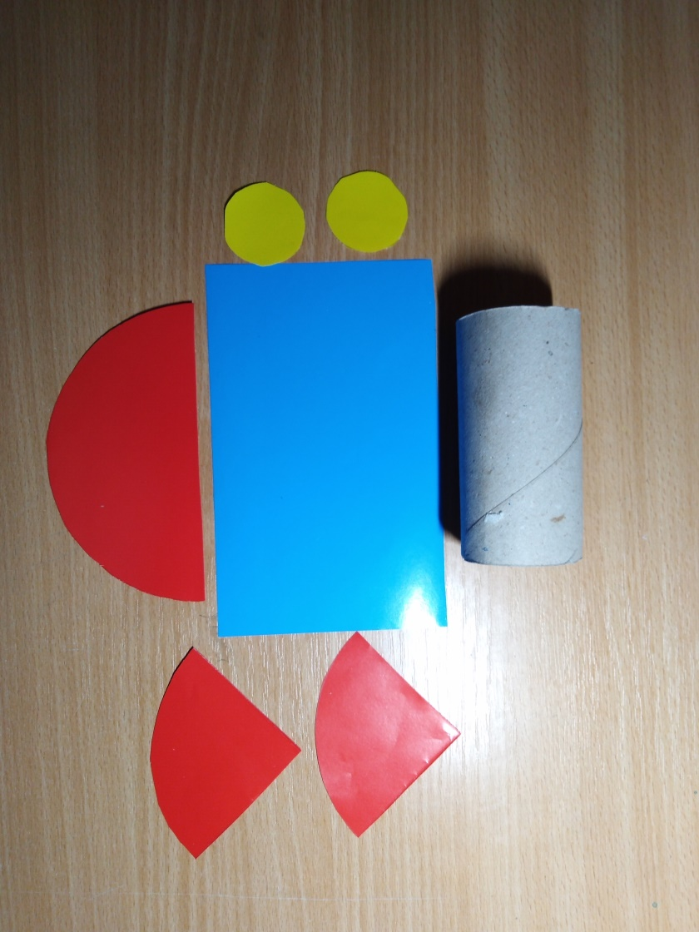

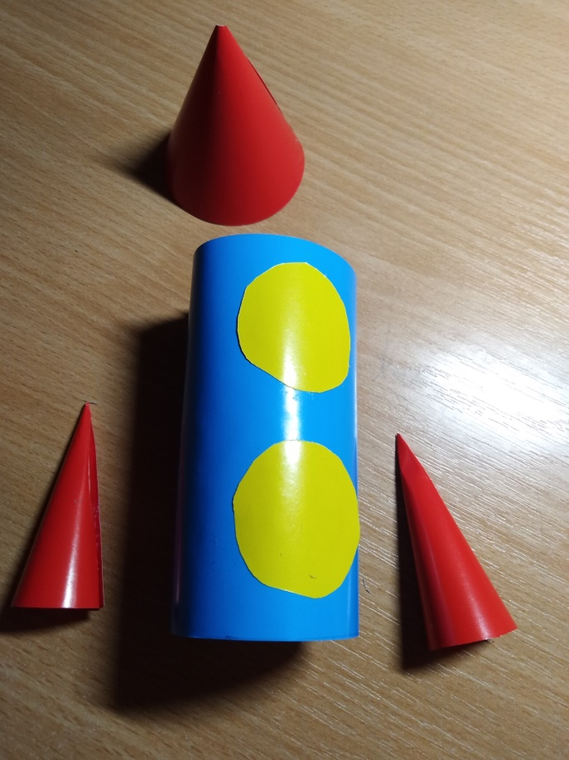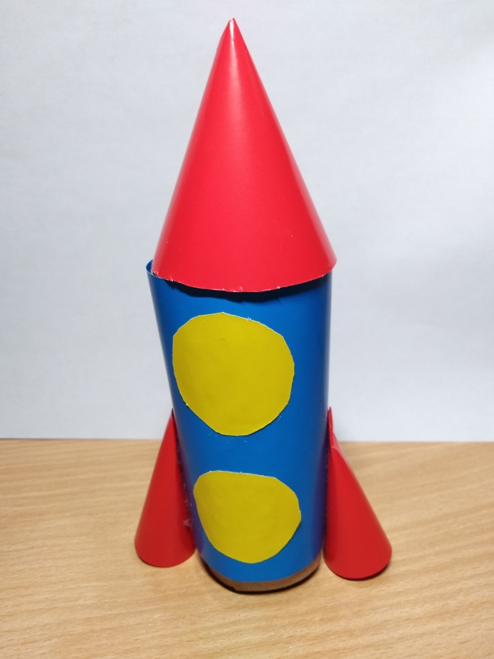

**Спасибо за внимание! Желаю Вам творческих успехов!**